文件编号：LTE-HeNB_(S1AP)_(TRACE)_DYCS_V1.0

TD-LTE HeNB协议栈软件系统

TRACE模块
详细设计说明书

拟制：靳杰
时间：2011.11.29

中国科学院计算技术研究所
无线通信技术研究中心
软件组
LTE协议栈研发项目组
修改记录
文件编号 | 版本号 | 拟制人/  修改人 | 拟制/修改日期 | 更改理由 | 主要更改内容  （写要点即可）
 | 0.5 | 靳杰 | 2011-11-29 | 建立
 | 0.6
注1：每次更改归档文件（指归档到组内及研究室的文件）时，需填写此表。
注2：文件第一次归档时，“更改理由”、“主要更改内容”栏写“无”。
修改列表：


本文档的程序或内容受版权法的保护，未经中科院计算所的书面许可，不得擅自泄漏、拷贝或复制本文档资料的全部或部分。

1 引言 1
1.1编写目的 1
1.2背景 1
1.3定义 1
1.4参考资料 1
2 模块描述 2
2.1 模块综述 2
2.2 模块接口 2
3 模块设计 3
3.1 模块结构 3
3.2 关键算法 3
3.3 函数描述 3
4 数据描述 4
4.1数据结构说明 4
4.2全局变量说明 5
4.3数据库说明 5
5 函数定义 6
5.1引用函数描述 6
5.1.1 引用核心数据结构模块的接口 6
5.1.2 引用ASN和RRC编解码模块的接口 6
5.1.3 引用S1AP和RRC消息发送模块的接口 6
5.2内部函数定义 6
5.2.1 INT32 send_init_ue_msg(Rnti rnti) 7
5.2.2 INT32 action_fn_handle_ul_info_msg(Rnti rnti, void *msg) 9
5.2.3 INT32 send_ul_nas_msg(Rnti rnti) 10
5.2.4 INT32 action_fn_handle_dl_nas_msg(Rnti rnti, void *msg) 12
5.2.5 INT32 construct_dl_info_pdu(Rnti rnti, UINT32 rrc_trans_id, UINT8 *dl_info_pdu_p, INT32 *msg_len) 13
5.2.6 INT32 send_dl_info_msg(UINT16 rnti) 14
5.2.7 INT32 send_non_delivery_ind(Rnti rnti) 16
6 接口设计 20
6.1用户接口 20
6.2硬件接口 20
6.3软件接口 20
1. 接口函数1（用函数名替换） 20
7 功能测试设计 21
7.1 xxx功能测试 21
7.2 xxx功能测试 21
7.3 xxx功能测试 21
8 其他 22

详细设计说明书

1 引言

1.1编写目的
本文档将作为TRACE模块的代码编写的依据，详细说明了本模块功能、结构、函数定义，以及与其它模块的接口。本说明书的读者为LTE HeNB端的TRACE模块设计、编码人员、测试人员、项目组负责人员、实验室主任及相关项目管理人员。
编写本说明书的目的在于
- 为开发人员提供依据。
- 为修改和维护本系统提供条件。
- 项目负责人将根据本文档计划和控制系统设计、开发的全过程。

1.2背景
软件系统名称：TD- LTE HeNB协议栈软件系统
软件开发者：中科院计算所无线通信技术研究中心-LTE协议栈研发项目组
开发语言：C语言
硬件平台：暂无
软件平台：Linux

1.3定义
- eNB E-UTRAN NodeB
- E-UTRAN Evolved Universal Terrestrial Radio Access Network
- MME Mobility Management Entity
- TCE Trace Collection Entity
- GTP GTP Tunneling Protocol
- RRM Radio Resource Management
- AP Application Protocol

1.4参考资料
- 《3GPP TS 32.421: " Trace concepts and requirements" V11.0.0》；
- 《3GPP TS 32.422: " Trace control and configuration management" V11.1.0》；
- 《3GPP TS 32.423: " Trace data definition and management" V10.3.0》；
- 《3GPP TS 36.413: " S1 Application Protocol "v9.7.0》

2 模块描述

2.1 模块综述
本模块负责基站端TRACE模块的开启、关闭、实现及上报给TCE的功能。
TRACE的目标是UE，包括基站端的三个接口：S1、X2和Uu。
TRACE的内容是S1\X2接口UE相关信令及Uu口大部分信令及测量报告的IEs或者整条消息。

2.2 模块接口

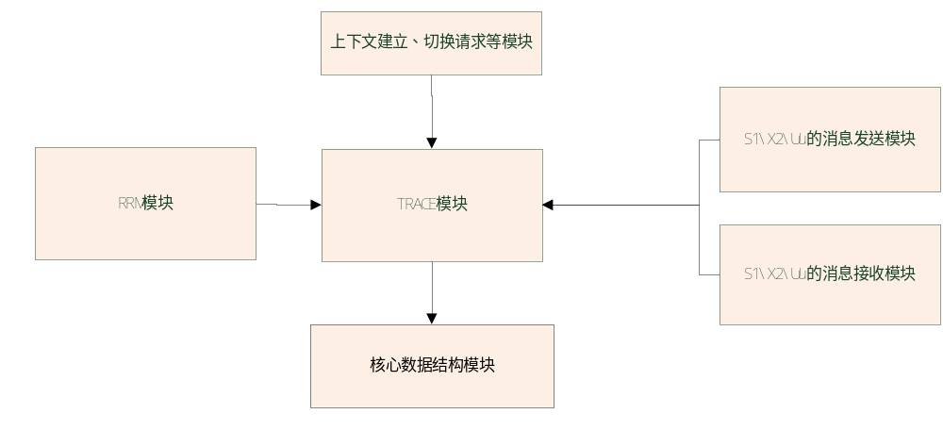
图2-TRACE模块与其它模块接口关系图

注：箭头表示接口调用的关系

1、与RRM模块的关系
TRACE模块向RRM模块提供发送和处理TRACE模块的四条消息的接口。
RRM模块不为TRACE模块提供接口。
2、与核心数据管理模块的关系
TRACE模块不为核心数据管理模块提供接口。
核心数据结构管理模块为TRACE模块提供获得ue实体及set_trace_activation等接口。
3、与S1\X2\Uu消息发送模块的关系
TRACE模块为S1\X2\Uu消息发送模块提供trace实现的接口。
S1\X2\Uu消息发送模块为TRACE模块提供消息编码和发送消息接口。
4、与S1\X2\Uu消息接收模块的关系
TRACE模块为S1\X2\Uu消息接收模块提供trace实现的接口。
S1\X2\Uu消息接收模块不为TRACE模块提供接口。
5、与上下文建立、切换请求等模块的关系
TRACE模块为上下文建立、切换请求等模块提供handle_trace_activation的接口。
上下文建立、切换请求等模块不为TRACE模块提供接口。

3 模块设计

3.1 模块结构
TRACE模块分为两个子模块，处理和发送TRACE控制面信令的子模块，实际做trace功能的子模块。

3.2 关键算法

3.3 函数描述
函数名 | 功能 | 子模块：部分
INT32 action_fn_handle_trace_start_msg(Rnti rnti, void *msg)； | 处理TRACE START消息 | 处理和发送TRACE控制面信令的子模块
INT32 handle_trace_activation(Rnti rnti, TraceActivation_t *trace_activ_p); | 处理trace activation IE | 处理和发送TRACE控制面信令的子模块
INT32 send_trace_fail_ind_msg(Rnti rnti, Cause_t *cause); | 发送TRACE FAILURE INDICATION消息 | 处理和发送TRACE控制面信令的子模块
INT32 action_fn_handle_deactivate_trace_msg(Rnti rnti, void *msg); | 处理DEACTIVATE TRACE消息 | 处理和发送TRACE控制面信令的子模块
INT32 send_cell_traffic_trace_msg(Rnti rnti); | 发送CELL TRAFFIC TRACE消息 | 处理和发送TRACE控制面信令的子模块
INT32 do_s1_or_x2_uemsg_trace_fn(Rnti rnti, TypeOfMsg msg_type, void *msg_p); | 对S1\X2接口UE相关信令根据协议规定进行TRACE | 实际做trace功能的子模块
INT32 do_rx_rrc_msg_trace_fn(Rnti rnti, void *msg_p); | 接收到RRC消息进行TRACE | 实际做trace功能的子模块
INT32 do_tx_rrc_msg_trace_fn(Rnti rnti, INT32 rb_id, UINT8 *rrc_pdu_buf_p, INT32 *msg_len); | 发送RRC消息进行TRACE | 实际做trace功能的子模块

4 数据描述

4.1数据结构说明
typedef enum {
MSG_S1,
MSG_X2
}TypeOfMsg;

4.2全局变量说明

4.3数据库说明

5 函数定义

5.1引用函数描述

5.1.1 引用核心数据结构模块的接口
1.TraceActivation_t *get_trace_activation(Rnti rnti);
2. INT32 set_trace_activation(Rnti rnti, TraceActivation_t *traceactivation_p);

5.1.2 引用ASN模块的接口
1.int s1ap_encode(int procedure_code, int msg_type, void *msg,
uint8_t *encode_buf, int bufsize)

5.1.3 引用S1AP和X2AP和RRC消息解码和发送模块的接口
1.INT32 s1ap_tx_uemsg(s1ue_context_t *cxt, UINT8 *buf, INT32 size)
2. asn_dec_rval_t
uper_decode(asn_codec_ctx_t *opt_codec_ctx, asn_TYPE_descriptor_t *td, void **sptr, const void *buffer, size_t size, int skip_bits, int unused_bits)；

5.2内部函数定义

5.2.1 INT32 action_fn_handle_trace_start_msg(Rnti rnti, void *msg)；
功能描述
该函数负责处理TRACE START消息。
输入
Rnti rnti 唯一标识一个UE
void *msg TRACE START消息
算法与处理流程
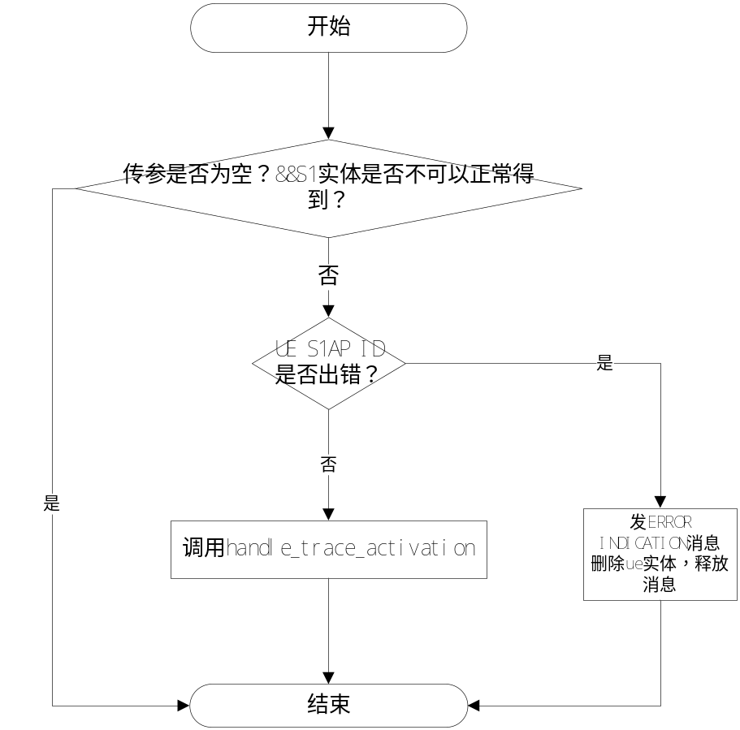
图5-1 action_fn_handle_trace_start_msg ()函数算法流程图
输出
返回
成功 TRACE_PRO_ERR_OK；
失败
TRACE_PRO_ERR_PARAM
TRACE_PRO_ERR_NOMEM

5.2.2 INT32 handle_trace_activation(Rnti rnti, TraceActivation_t *trace_activ_p);
功能描述
该函数负责处理trace_activation IE。
输入
Rnti rnti 唯一标识一个UE
TraceActivation_t *trace_activ_p 消息中的trace_activation IE。
算法与处理流程
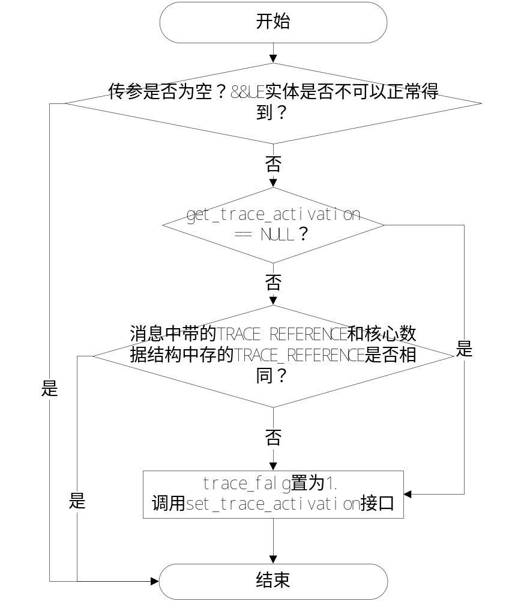
图5-2 handle_trace_activation ()函数算法流程图
输出
返回
成功 TRACE_PRO_ERR_OK；
失败
TRACE_PRO_ERR_PARAM
TRACE_PRO_ERR_NOMEM

5.2.3 INT32 send_trace_fail_ind_msg(Rnti rnti, Cause_t *cause);
功能描述
该函数负责发送TRACE FAILURE INDICATION消息。
输入
Rnti rnti 唯一标识一个UE

Cause_t *cause TRACE失败的原因。
算法与处理流程
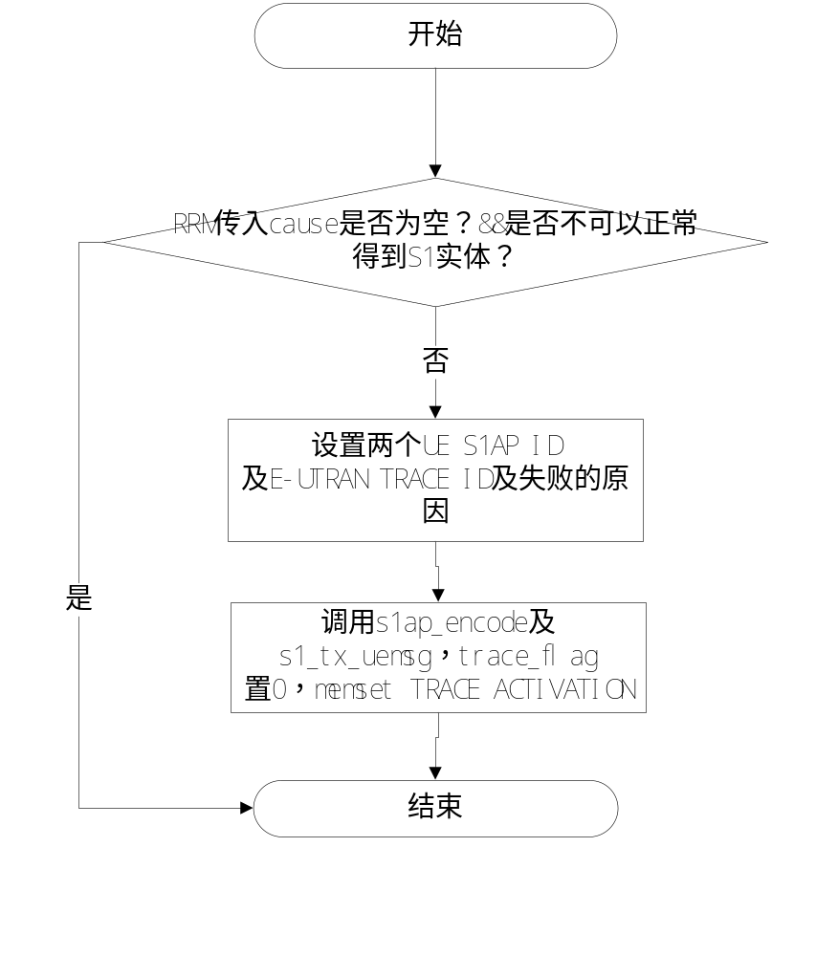
图5-3 send_trace_fail_ind_msg ()函数算法流程图
输出
返回
成功 TRACE_PRO_ERR_OK；
失败
TRACE_PRO_ERR_PARAM
TRACE_PRO_ERR_NOMEM

5.2.4 INT32 action_fn_handle_deactivate_trace_msg(Rnti rnti, void *msg);
功能描述
该函数负责处理DEACTIVATE TRACE消息。
输入
Rnti rnti 唯一标识一个UE
void *msg DEACTIVATE TRACE 消息
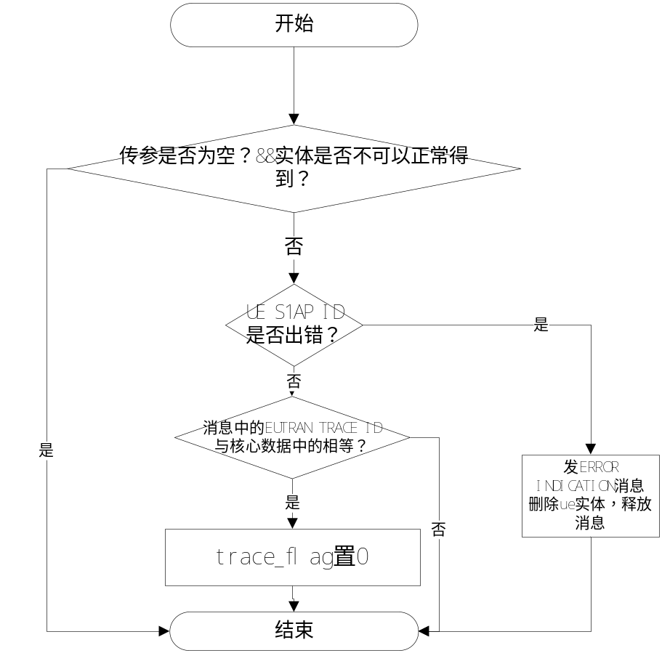算法与处理流程

图5-4 action_fn_handle_deactivate_trace_msg ()函数算法流程图

输出
返回
成功 TRACE_PRO_ERR_OK；
失败
TRACE_PRO_ERR_PARAM
TRACE_PRO_ERR_NOMEM

5.2.5 INT32 send_cell_traffic_trace_msg(Rnti rnti);
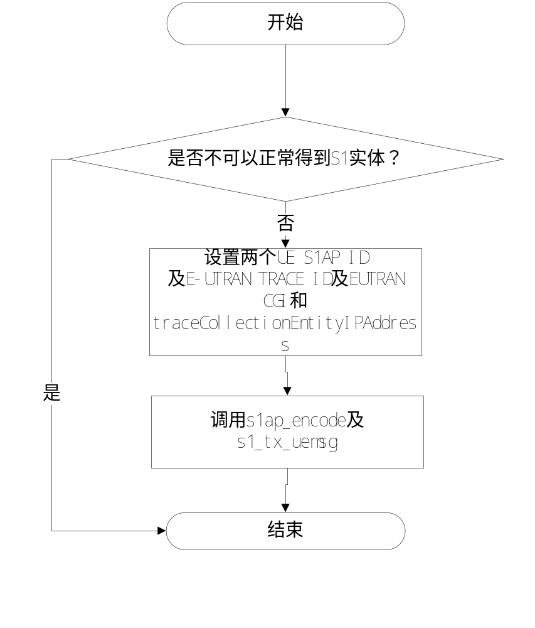功能描述
该函数负责发送CELL TRAFFIC TRACE消息。
输入
Rnti rnti 唯一标识一个UE
算法与处理流程

图5-5 send_cell_traffic_trace_msg ()函数算法流程图

输出
返回
成功 TRACE_PRO_ERR_OK；
失败
TRACE_PRO_ERR_PARAM
TRACE_PRO_ERR_NOMEM

5.2.6 INT32 do_s1_or_x2_uemsg_trace_fn(Rnti rnti, TypeOfMsg msg_type, void *msg_p);
功能描述
该函数负责对S1及X2接口发送或接收UE相关信令的TRACE功能。
输入
Rnti rnti唯一标识一个UE
TypeOfMsg msg_type MSG_S1 MSG_X2
void *msg_p S1或者X2的消息PDU(未编码或者解码后的ASN消息结构)
算法与处理流程
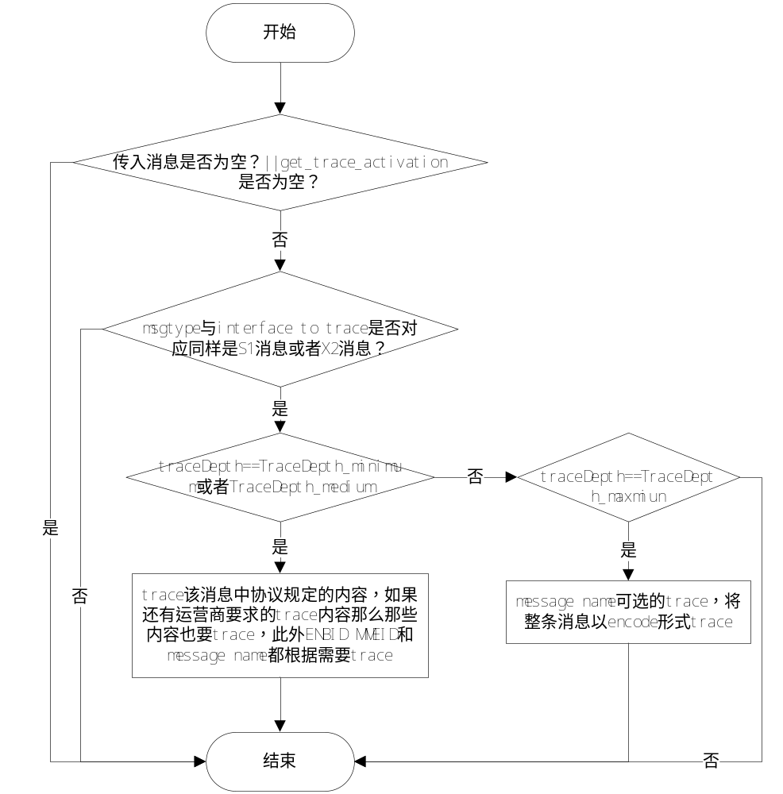
图5-6 do_s1_or_x2_uemsg_trace_fn ()函数算法流程图

输出
返回
成功 TRACE_PRO_ERR_OK；
失败
TRACE_PRO_ERR_PARAM
TRACE_PRO_ERR_NOMEM

5.2.7 INT32 do_rx_rrc_msg_trace_fn(Rnti rnti, void *msg_p);
功能描述
该函数负责对Uu接口接收UE相关信令的TRACE功能。
输入
Rnti rnti唯一标识一个UE
void *msg_p 接收到的RRC的消息PDU
算法与处理流程
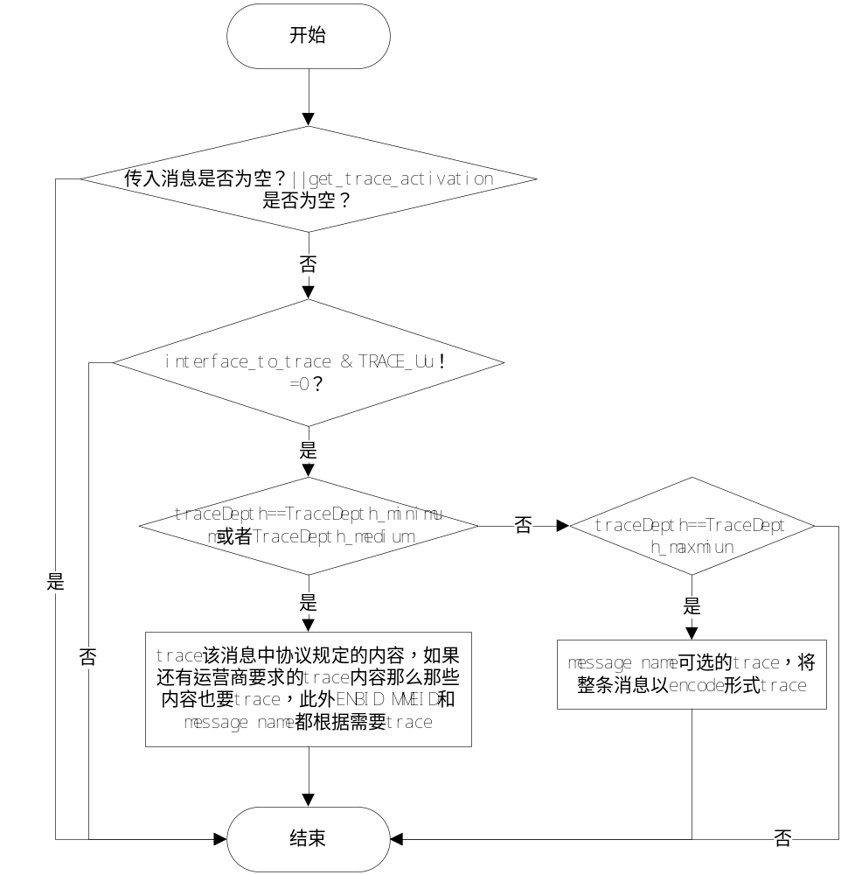
图5-7 do_rx_rrc_msg_trace_fn ()函数算法流程图

输出
返回
成功 TRACE_PRO_ERR_OK；
失败
TRACE_PRO_ERR_PARAM
TRACE_PRO_ERR_NOMEM

5.2.8 INT32 do_tx_rrc_msg_trace_fn(Rnti rnti, INT32 rb_id, UINT8 *rrc_pdu_buf_p, INT32 *msg_len);
功能描述
该函数负责对Uu接口发送UE相关信令的TRACE功能。
输入
Rnti rnti唯一标识一个UE
INT32 rb_id SRB0 SRB1 SRB2
void *rrc_pdu_buf_p 要发送的RRC的消息PDU（编码形式）
INT32 *msg_len buf 的长度
算法与处理流程
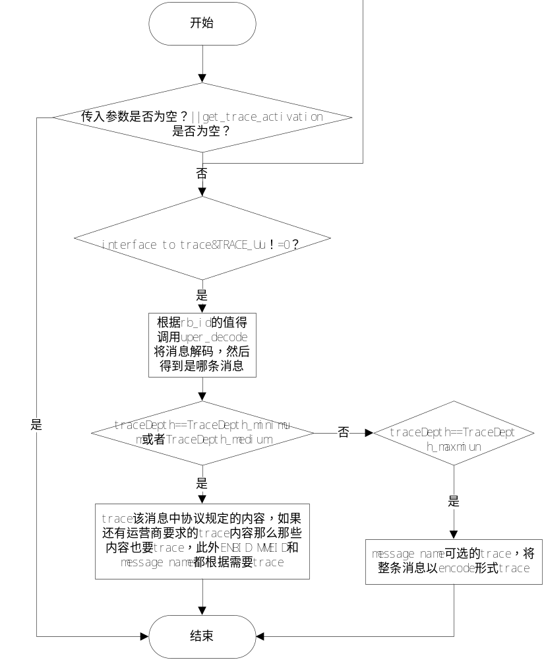
图5-8 do_tx_rrc_msg_trace_fn ()函数算法流程图

输出
返回
成功 TRACE_PRO_ERR_OK；
失败
TRACE_PRO_ERR_PARAM
TRACE_PRO_ERR_NOMEM

6 遗留问题
1.trace的结果以XML文件形式保存的接口还没有，按照协议，每段注释如下：
/*TODO:MANDATORY trace Message name*/
/*TODO:MANDATOR trace eNBID of traced eNB and MME ID of the connected MME*/
/*TODO: OPTIONAL trace Record extensions*/
例如：
case id_HandoverResourceAllocation:
/*rx msg:HANDOVER REQUEST*/
/*TODO:trace erab id in erab tobe setup list*/
/*TODO:trace cause*/
/*TODO: trace Handover Type*/
if ((trace_activ_p->traceDepth == TraceDepth_minimum)
|| (trace_activ_p->traceDepth == TraceDepth_medium)) {
/*TODO:vendor specific extension*/
}
break;
PS：待以后接口确定可根据TODO注释修改为XML转换接口，或者根据注释的trace内容将TODO进行改写！
2.trace的本地配置及实现还没有
目前加入代码，在调用实现trace几个接口时只需要加：
if（（trace_flag == TRACE_OPEN）&&（trace_config（）））
3.trace结果XML文件以何种网络协议传送给TCE还未确定
5.空口侧有几条消息未进行trace，代码中注释如下：
/*TODO: trace MASTER INFORMATION BLOCK msg(TM BCCH ENB2UE)*/
/*TODO: trace MBSFN AREA CONFIGURATION msg(UM MCCH ENB2UE)*/
/*TODO: trace PAGING msg(TM PCCH ENB2UE)
trace CN domain and S-TMSI*/
/*TODO: trace SYSTEM INFORMATION msg(TM BCCH ENB2UE)*/
/*TODO: trace SYSTEM INFORMATION BLOCK TYPE1 msg(TM BCCH ENB2UE)*/

